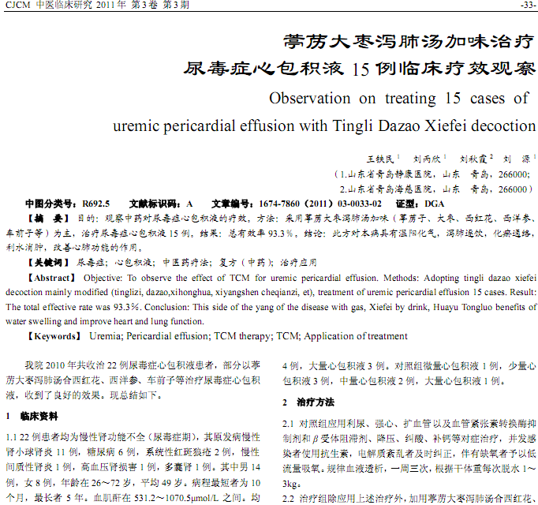
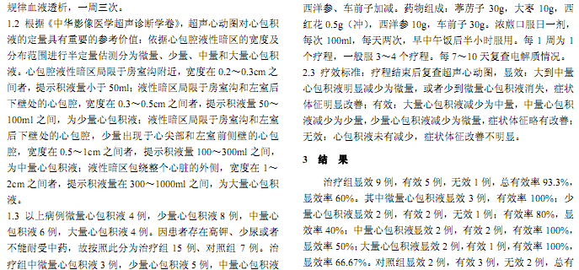
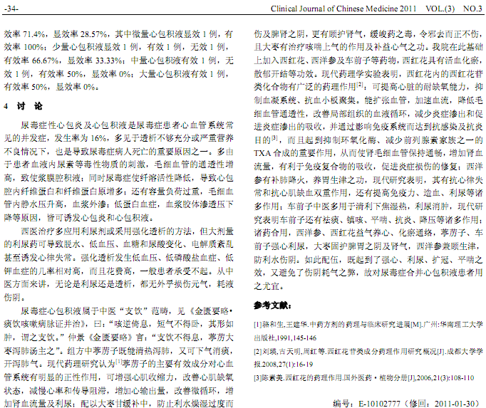
相似文献：
 | 醒脑静注射液治疗尿毒症脑病的疗效观察 |  |  |  |  | 72-73
血液透析治疗尿毒症的疗效观察 |  |  |  | 80

